Fotel gamingowy msi mag ch110
W naszym artykule piszemy co nieco o fotelu gamingowym msi mag ch110 oraz o tym dlaczego warto go mieć. Zainteresowany? Zapraszamy do lektury!

Wygodny fotel i biurko dla graczy i nie tylko

Jeżeli jesteś jedną z tych osób, która znaczną część swojego wolnego czasu poświęca na rozrywkę związaną z grami komputerowymi lub innymi programami multimedialnymi lub też twoje życie zawodowe związane jest z tymi obszarami świata it z pewnością wiesz jak ważne jest zapewnienie sobie odpowiednich warunków do gry czy pracy. Mowa tutaj nie tylko o biurku z odpowiednimi parametrami ale także o dodatkach takich jak fotel gamingowy czy dobry sprzęt multimedialny. W sklepie internetowym blackwhite TV znajdziesz Wszystkie te produkty A pośród nich szczególnej uwadze polecamy fotel gamingowy msi mag ch110.
Fotel gamingowy msi mag ch110

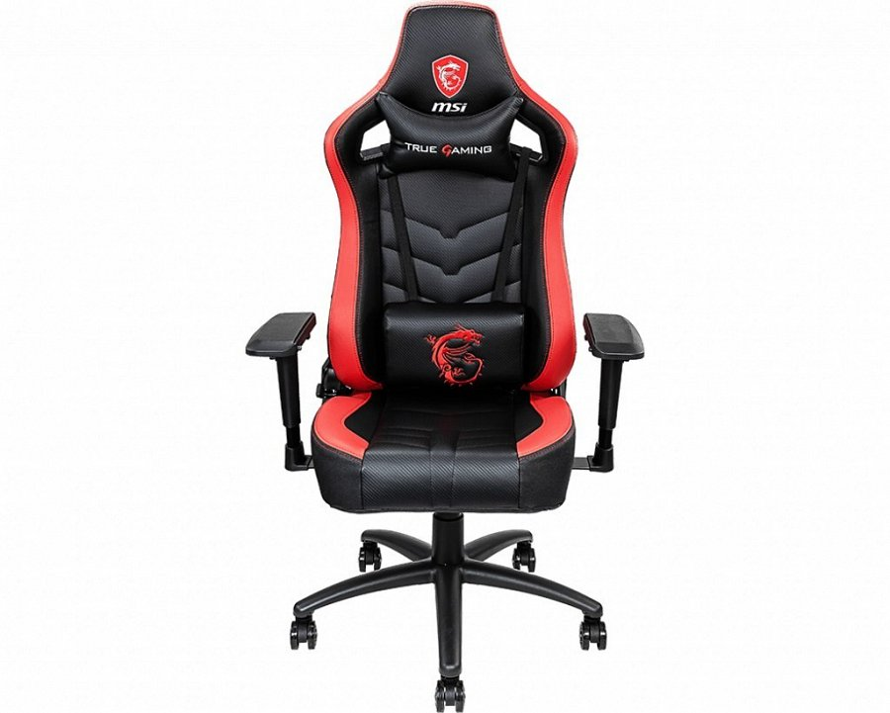
Fotel z oferty sklepu Black White TV zapewni Ci maksymalny komfort podczas wielogodzinnych rozgrywek lub też pracy. Jest to ergonomiczne siedzisko, które dostosuję się do Twojej postawy ciała. Fotel gamingowy msi mag ch110 zbudowany jest ze stali dzięki czemu jest bardzo wytrzymały oraz stabilny. Jest to produkt na wiele lat. Dodatkowym plusem jest obicie siedziska oddychającą pianką, co pozwala naszej skórze pleców oraz pośladków oddychać. Zwróćmy także uwagę na fakt, iż pianka dostosowuje się do kształtu naszego ciała. Fotel zapewnia pełną regulację. Zarówno podłokietniki i jakiej oparcie fotela a także siedzisko są regulowane.

